|  |
| --- |
|  |
| МИНОБРНАУКИ РОССИИ |
| Федеральное государственное бюджетное образовательное учреждение высшего образования **«МИРЭА – Российский технологический университет»**  **РТУ МИРЭА** |

**Институт информационных технологий (ИИТ)  
Кафедра практической и прикладной информатики (ППИ)**

Практическая работа №4

по дисциплине «[Объектно-ориентированное программирование](http://yandex.ru/clck/jsredir?bu=gs6i37&from=yandex.ru%3Bsearch%2F%3Bweb%3B%3B&text=&etext=6946.LbXym-ahv1pxKVAz2hf9KlPqloebKlVw9wBB3G8HAdh5PoOG0StODMkJQO482epD_olHQL90zn-w5Jrk3WGB1D6o_zb0MlHSftMRmGe0ftvwZFFvu4h0utYc2bksZLTirdN7ivKg2UvFfBdzr_MiLg.225438a9e0fc3da19a2297477b9d44806d5db05b&uuid=&state=Em5uB10Ym2yYXpZKRFvY8hpXT7l4NK6-neJyELJlZHT1RbEWUe0bjcCJCVwA0EtoD_aV8NmsLDPQb0sjTYpqyA,,&&cst=AiuY0DBWFJ5fN_r-AEszk_pjsh0oFwbchANSowSMJTd94w6KOKKASi2FDJAwHZv__5hnlmYgPEw-RXyaZDHVbvNlTqt_DPZKj1nzLl3L-nyK7oOQ-mw04R8LXLvDh8z5n4Vf7BOWWVEcZxJXo-8b-NdvgAKmDbis3i1pI1HyZsZqN2BydLhjT9BezS_6u_FoJQMPBMiT-XPOXzedNseYFRmdiJoOjkxcw5rJAtFMRob9PjGqqf0OJfP83yoJU0XUw485esCub9EW1el_SnyoaResArcqoA32qb_IqJIipTVKhFONyWbM_oUfsfiAl65MhyBk6-I5ortKcVgTC1DuvlbpUFtt4wYA0xhL430X08FdXdnQFqAPCOlzt7D3ZLRqD-71p3ZTImlFbXw5hkjRuA,,&data=,,&sign=4a202b0b42a2108bcf97d9d5458997cf&keyno=0&b64e=2&ref=orjY4mGPRjk5boDnW0uvlrrd71vZw9kpVBUyA8nmgRFSi5A7LMz1rfhmsIkfEwsgTY6Qc268FgLkUV0iLuYantaan9uaa1IJPLaVaduct_w3CiR6gnEGgMejWaHvVuFlhyNOxYhAc5-6gygT0o2jPisdzaanw9nbl4eAgPxrQK9VWUF1oIWCpYudFSS3pLuvt4DP_MVhi3d-nElSH8NXENYbBGWApp-AzIFQQDc_YUnmjY-6w03-XYFXg4Eo6tTcp4nMQFFqYj5kWjWD5SBqtIIjlLa_IPKEE98Le0FVym8M4dVMLGJT77pjLvKL1CXEcL4cbnwK4DPDQJgS55qE7bfk_EXINy9Fo-bZJAzKqi)»

«СОЗДАНИЕ GUI. СОБЫТИЙНОЕ ПРОГРАММИРОВАНИЕ В JAVA»

Выполнила студентка группы ИНБО-04-18 Ефремова С.Г.

Принял доцент Алпатов А.Н.

Москва 2019

# Введение

Основной задачей является получение практических навыков разработки программ и освоение событийного программирования на языке Java.

Задание: Напишите интерактивную программу с использованием GUI имитирует таблицу результатов матчей между командами Милан и Мадрид. Создайте JFrame приложение у которого есть следующие компоненты GUI:

• одна кнопка JButton labeled “AC Milan”

• другая JButton подписана “Real Madrid”

• надпись JLabel содержит текст “Result: 0 X 0”

• надпись JLabel содержит текст “Last Scorer: N/A”

• надпись Label содержит текст “Winner: DRAW”;

Всякий раз, когда пользователь нажимает на кнопку AC Milan, результат будет увеличиваться для Милана, сначала 1 X 0, затем 2 X 0 и так далее. Last Scorer означает последнюю забившую команду. В этом случае: AC Milan. Если пользователь нажимает кнопку для команды Мадрид, то счет приписывается ей. Победителем становится команда, которая имеет больше кликов кнопку на соответствующую, чем другая.

# Основная часть

Данная практическая работа посвящена закреплению практических навыков по созданию приложений на Java c использованием следующих элементов GUI:

* Текстовые поля и области ввода текста;
* Менеджеры компоновки компонентов;
* Слушатель мыши;
* Создание меню.

Text Fields - текстовое поле или поля для ввода текста (можно ввести только одну строку). Примерами текстовых полей являются поля для ввода логина и пароля, например, используемые, при входе в электронную почту.

Ответственность за выполнение проверки на наличие ошибок в коде лежит полностью на программисте, например, чтобы проверить произойдет ли ошибка, когда в качестве входных данных в JTextField ожидается ввод числа. Компилятор не будет ловить такого рода ошибку, поэтому ее необходимо обрабатывать пользовательским кодом.

Ход работы

Для работы программы создается файл: Main.java, в котором создаются 2 кнопки. Так же в окно выводится информация о счете и победителе на данный момент

Пример работы программы представлен на рис.1

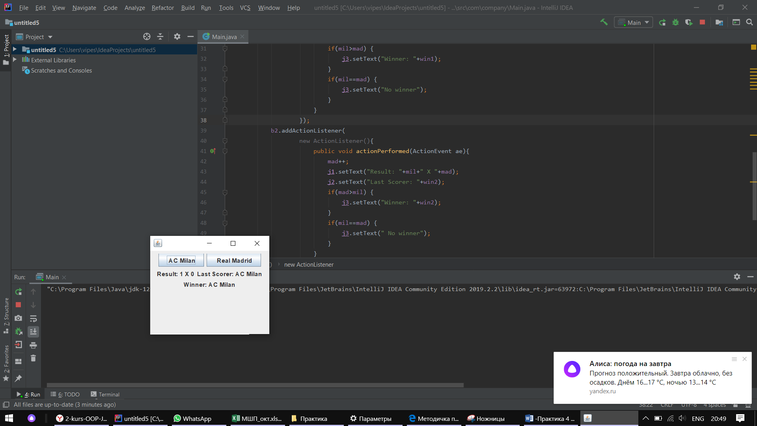

Рисунок 1 Пример работы программы

Код программы

Main.java:

|  |
| --- |
|  |
|  | package com.company;  import java.awt.*; |
|  | import java.awt.event.*; |
|  | import javax.swing.*; |
|  | public class Main extends JFrame{ |
|  | int mil=0; |
|  | int mad=0; |
|  | String win1="AC Milan"; |
|  | String win2="Real Madrid"; |
|  | JButton b1 = new JButton(" AC Milan"); |
|  | JButton b2 = new JButton(" Real Madrid"); |
|  | public Main() { |
|  | super(" "); |
|  | setLayout(new FlowLayout()); |
|  | setSize(200,200); |
|  | add(b1); |
|  | add(b2); |
|  | JLabel j1=new JLabel("Result: 0 X 0"); |
|  | add(j1); |
|  | JLabel j2=new JLabel("Last Scorer:"); |
|  | add(j2); |
|  | JLabel j3=new JLabel("Winner:"); |
|  | add(j3); |
|  |  |
|  | b1.addActionListener( |
|  | new ActionListener(){ |
|  | public void actionPerformed(ActionEvent ae){ |
|  | mil++; |
|  | j1.setText("Result: "+mil+" X "+mad); |
|  | j2.setText("Last Scorer: "+win1); |
|  | if(mil>mad) { |
|  | j3.setText("Winner: "+win1); |
|  | } |
|  | if(mil==mad) { |
|  | j3.setText("No winner"); |
|  | } |
|  | } |
|  | }); |
|  | b2.addActionListener( |
|  | new ActionListener(){ |
|  | public void actionPerformed(ActionEvent ae){ |
|  | mad++; |
|  | j1.setText("Result: "+mil+" X "+mad); |
|  | j2.setText("Last Scorer: "+win2); |
|  | if(mad>mil) { |
|  | j3.setText("Winner: "+win2); |
|  | } |
|  | if(mil==mad) { |
|  | j3.setText(" No winner"); |
|  | } |
|  | } |
|  | }); |
|  | setVisible(true); |
|  | } |
|  | public static void main(String[] args) { |
|  | new Main(); |
|  | } |
|  | } |

# Вывод

В ходе выполнения лабораторных работ были получены практические навыки разработки программ и освоены навыки событийного программирования на языке Java в программе IDE IntelliJ IDEA.

# Список используемых источников

1. Начинающим Java программистам (эл. ресурс) URL: https://habr.com/ru/post/43293/, (02.09.2019)
2. Программное обеспечение Java (эл. ресурс) URL: https://www.oracle.com/ru/java/, (02.09.2019)
3. Где используется Java и зачем нужна? (эл. ресурс) URL: https://javarush.ru/groups/posts/1079-gde-ispoljhzuetsja-java, (02.09.2019)
4. Руководство по языку программирования Java (эл. ресурс) URL: https://metanit.com/java/tutorial/, (02.09.2019)